**MODUL PRAKTIKUM 4**

**REKURENSI DAN PARADIGMA ALGORITMA DIVIDE & CONQUER**



**Disusun Oleh:**

Nama : Kevin Akbar Adhiguna

NPM : 140810170055

Kelas : A

**PROGRAM STUDI S-1 TEKNIK INFORMATIKA**

**DEPARTEMEN ILMU KOMPUTER**

**FAKULTAS MATEMATIKA DAN ILMU PENGETAHUAN ALAM**

**UNIVERSITAS PADJADJARAN**

**MARET 2019**

**Studi Kasus 1: MERGE SORT**

Program dalam bahasa C++ :

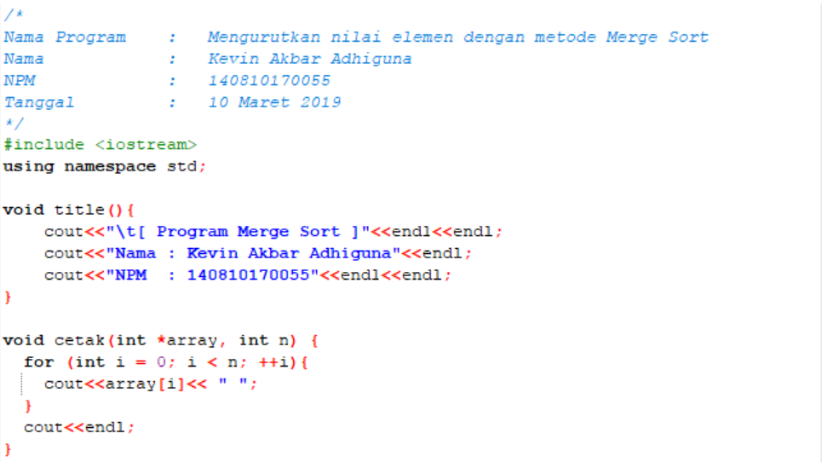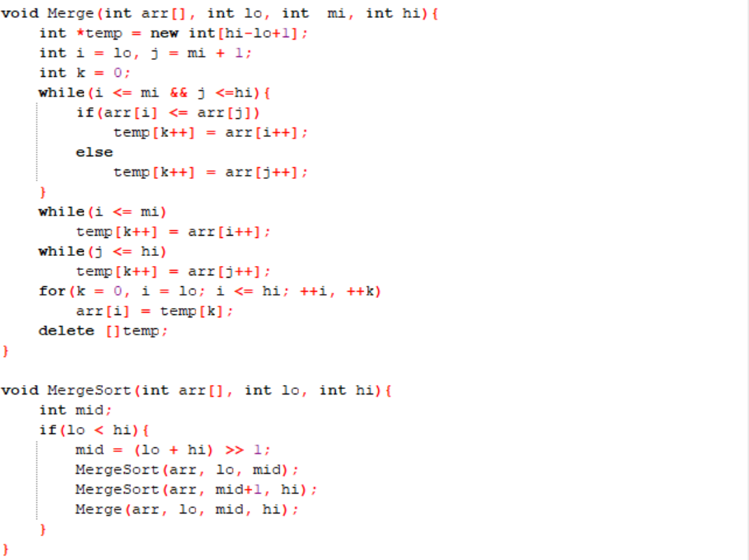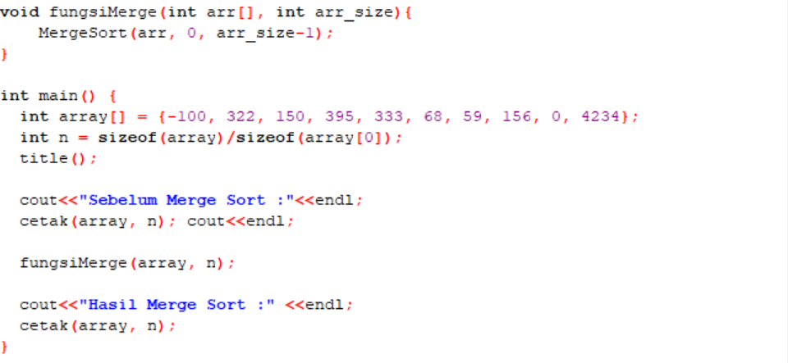

Hasil :

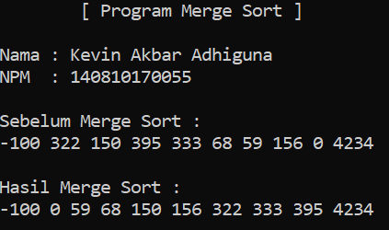

Kompleksitas waktu algoritma merge sort adalah O(n lg n). Cari tahu kecepatan komputer Anda dalam memproses program. Hitung berapa running time yang dibutuhkan apabila input untuk merge sort-nya adalah 20?

T($20\log_{10}{20) }=$ 26

**Studi Kasus 2: SELECTION SORT**

Menentukan T(n) :

$T\left(n\right)=\left(n-1\right)+\left(n-2\right)+…+1=\sum_{k=1}^{n-1}{n-k}=\frac{n\left(n-1\right)}{2}$

Oleh karena itu :

$$T\left(n\right)=O(n^{2})$$

$$T\left(n\right)=Ω(n^{2})$$

*Karena $O\left(n^{2}\right)=Ω\left(n^{2}\right), maka⊙(n^{2})$*

Program dalam bahasa C++ :

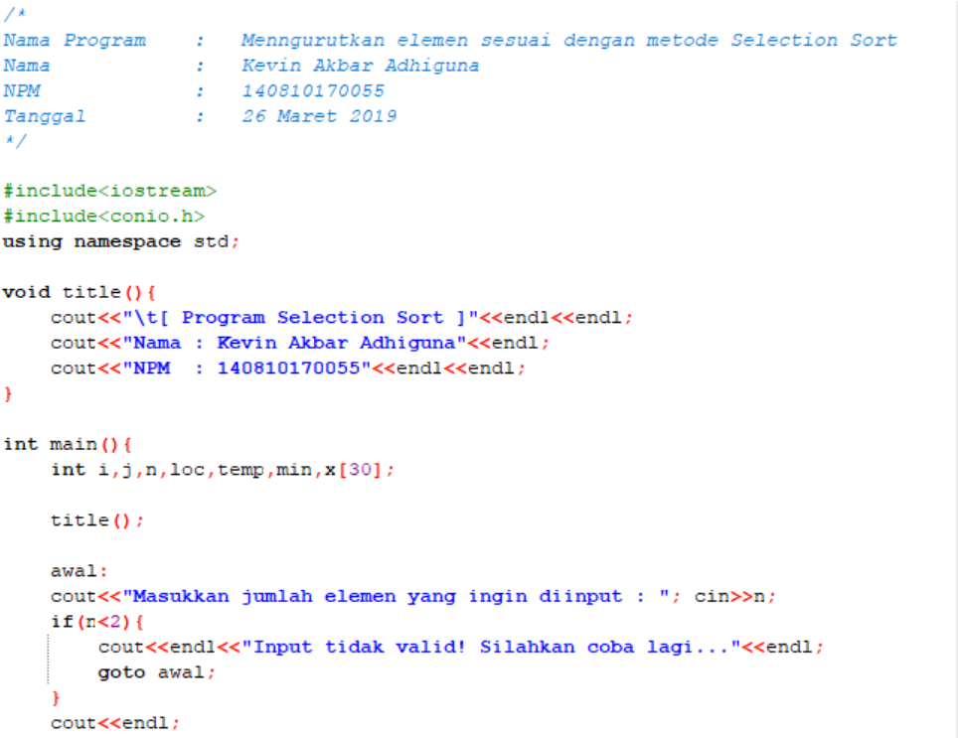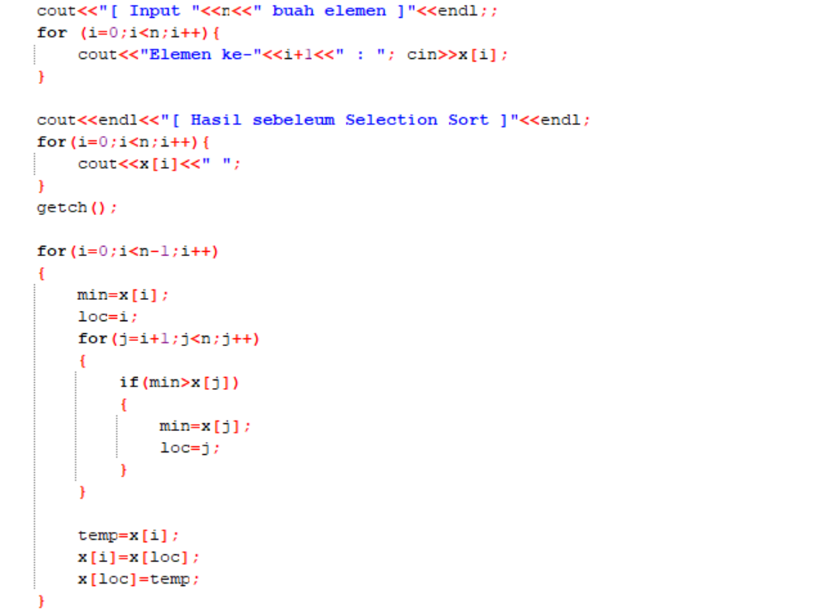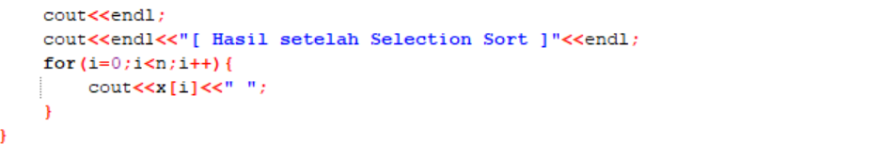

Hasil :

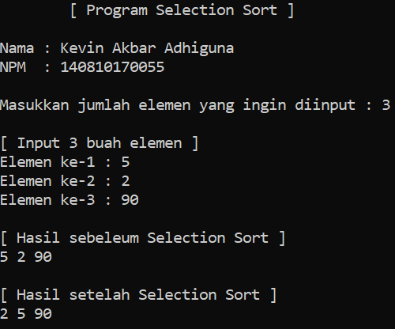

**Studi Kasus 3: INSERTION SORT**

Menentukan T(n) :

$$T\left(n\right)=2\left(1\right)+2\left(2\right)+2\left(3\right)+2\left(4\right)…+2\left(n-1\right)=2\left(1+2+3+4+…\left(n-1\right)\right)=\frac{2\left(\left(n-1\right)n\right)}{2}=\left(n-1\right)n=n^{2}-n=O(n^{2})$$

T(n) = $Ω\left(5\right)$

Program dalam Bahasa C++ :

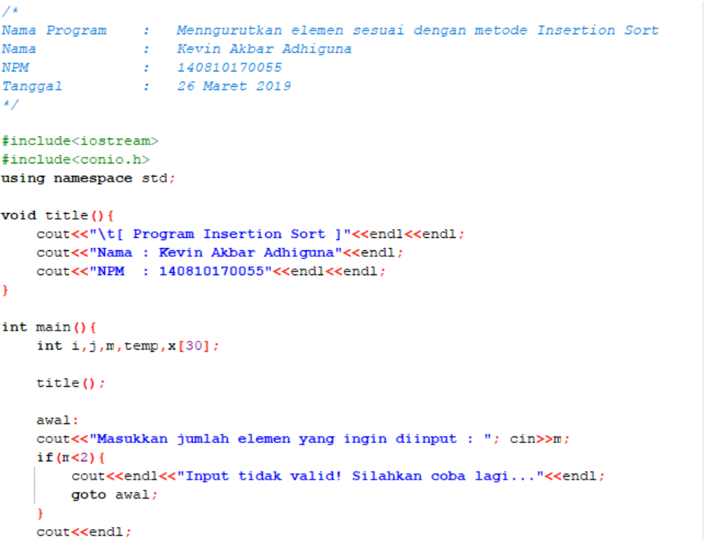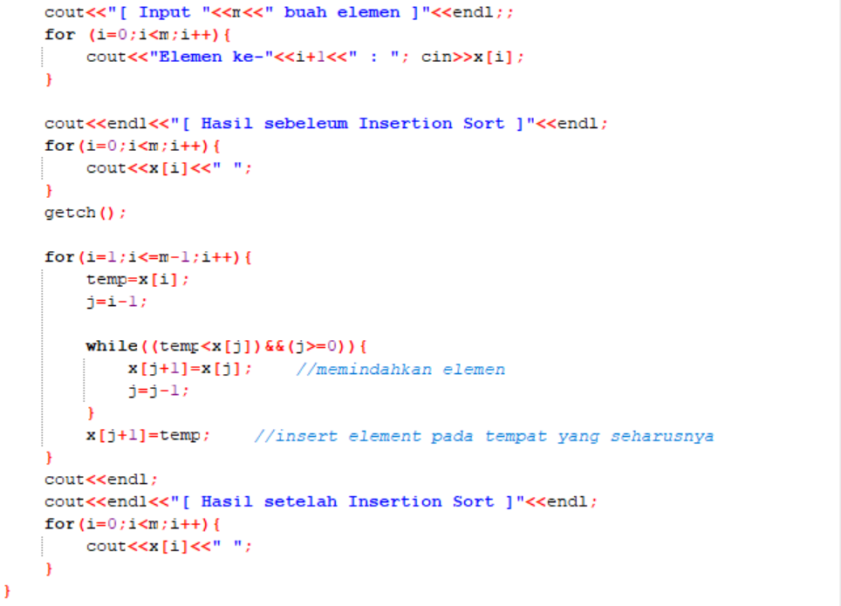

Hasil :

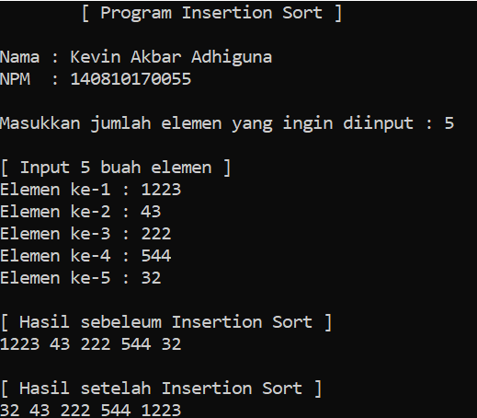

**Studi Kasus 4: BUBBLE SORT**

Menentukan T(n) :

$$T\left(n\right)=n^{2}+n=O(n^{2})$$

$$T\left(n\right)=n-1=Ω(n)$$

Program dalam bahasa C++

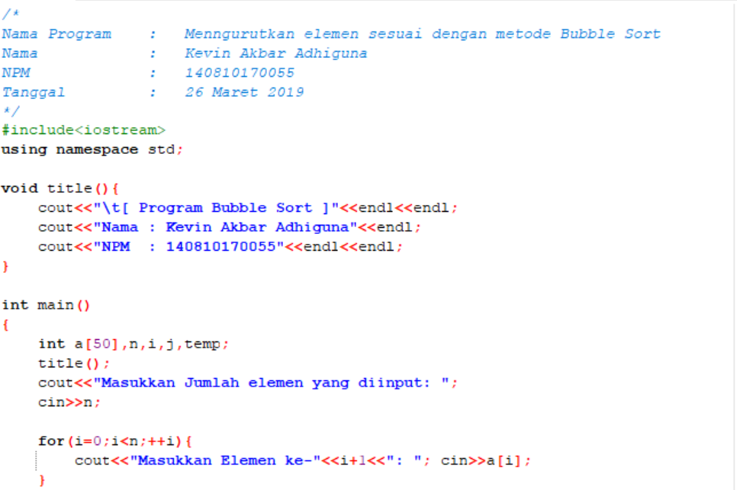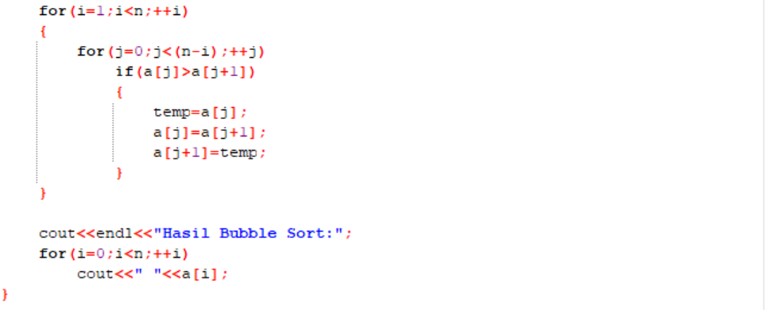

Hasil :

